Анализ методической недели коррекционной педагогики
в 2019 – 2020 учебном году

Методическая неделя – одна из форм методической работы образовательной организации.
В соответствии с планом учебно – воспитательной работы школы с 9 по 13 декабря 2019 года в ГКОУ для детей-сирот с. Камышла прошла неделя коррекционной педагогики.
Цель: создание современных условий образовательного процесса для повышения качества обучения; обмен опытом учителей МО коррекционной педагогики
Задачи:
- совершенствование качества современного урока, повышение его эффективности, применяя современные методы повышения познавательной мотивации обучающихся;
- создание условий для повышения профессионального уровня педагогов МО;
- развитие коммуникативных навыков и социально-психологических свойств личности обучающихся и педагогов;
- формирование общего настроения оптимистической тональности в школе;
- удовлетворение потребности школьников в сильных и целостных эмоциональных переживаниях;
- активизация работы МО по созданию условий для повышения результативности деятельности учителей, их активного участия в деятельности МО.
Участниками методической недели коррекционной педагогики являлись: педагог - психолог, учителя СБО, учитель ритмики и АФК, учитель - логопед, социальный педагог.
План проведения недели коррекционной педагогики обсуждался на заседании МО специалистов коррекционной педагогики, был согласован с заместителем директора по учебной работе, утвержден директором школы:
План проведения недели специалистов коррекционной педагогики
№ | Мероприятия | Дата  проведения | Участники | Ответственные
«Мир вокруг нас»

1 | Акция «Дружные ладошки Добрых Дел»  Олимпиада по СБО | 09.12.19 | 1-6 классы  6-11 классы | Мингатинова Л.Н., педагог-психолог  Хайруллина М.Г., учитель СБО
2 | Логопедическая викторина  «Топ, топ что это флешмоб?» | 10.12.19 | 1-6 классы  1-11 классы | Раянова Э.М., учитель – логопед
3 | «Мы – это много Я» (опрос для педагогов)  Спортивно-развлекательное мероприятие | 11.12.19 | педагоги  5 класс | Мингатинова Л.Н., педагог-психолог  ШайхутдиноваН.М., учитель ритмики и АФК
4 | Психологическая игра «Мандалы»  Викторина по СБО  Правовой практикум для старшеклассников «Знать, чтобы не оступиться» | 12.12.19 | 1-11 классы  6-11 класс  10-11 класс | Мингатинова Л.Н., педагог-психолог  Хайруллина М.Г., учитель СБО  Арсланов А.Х., социальный педагог
5 | Логопедическое занятие  Подведение итогов недели специалистов коррекционной педагогики | 13.12.19 | 3 класс  члены МО | Раянова Э.М., учитель – логопед
Специалисты каждый день проводили интересные мероприятия.
В понедельник, 9 декабря, под руководством педагога-психолога Мингатиновой Л.Н. в 1 дополнительном- 6 классах нашей школы прошла акция под названием «Дружные ладошки Добрых Дел». Каждый ребенок обвел свою ладошку и написал доброе дело, которое он сделал. А самые маленькие учащиеся - раскрасили ладошки.
Мы собрали все ладошки, вырезали их и собрали в большие плакаты.
Учащиеся 1-х классов создали солнышко, а учащиеся 2 - 6 классов - деревья. Все ребята активно принимали участие в данной акции, после чего яркие плакаты с добрыми делами были вывешены в коридоре школы.
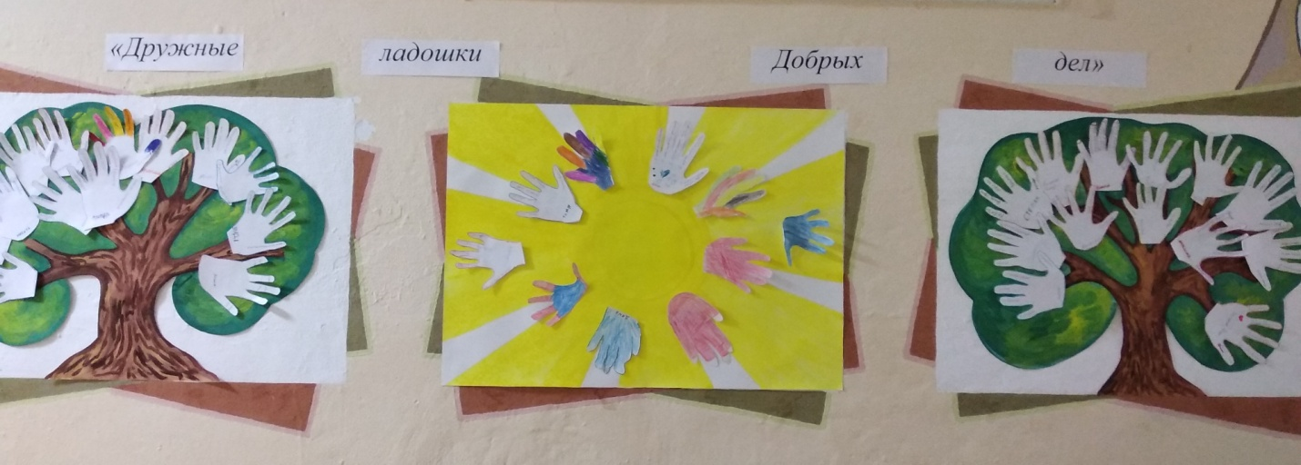
В этот же день учителями СБО Хайруллиной М.Г. и Шайхутдиновой Н.М. была проведена олимпиада по СБО среди учащихся 5 - 11 классов. Подведены итоги викторины.
Среди 5-6 классов: Среди 8-11 классов:
1 место – Савганова Т. (6 кл) 1 место – Яниахметов И. (10 кл)
2 место – Елисеев А. (5 кл) 2 место – Шатрова И. (10 кл)
3 место – Ларионова К. (6 кл) 3 место – Сайфутдинов Б. (10 кл)

Во вторник, 10 декабря, учителем – логопедом Раяновой
Э.М. была подготовлена и проведена логопедическая викторина среди учащихся 1- 6 классов. По итогам проведенной викторины победителями признаны:
Среди 1-3 классов: Среди 5-6 классов:
1 место – Савельева А. (3кл) 1 место – Савганова Т. (6 кл)
2 место – Гордов И. (2кл) 2 место – Левина В. (6 кл)
3 место – Чудаев К. (1 кл) 3 место – Шарафиев Д. (кл)

11 декабря Шайхутдинова Н.М., учитель ритмики и АФК и классный руководитель 5 класса в актовом зале школы провела открытое спортивно-развлекательное мероприятие «Эстафета памяти», приуроченное к 75-летию Победы.
Целью мероприятия было: воспитание чувства патриотизма, гордости и любви к Родине через спортивные мероприятия.
Команды «Моряки» и «Танкисты» соревновались в различных конкурсах. Ребята побывали почтальонами, военными шоферами, сапёрами, снайперами, связистами, разведчиками.
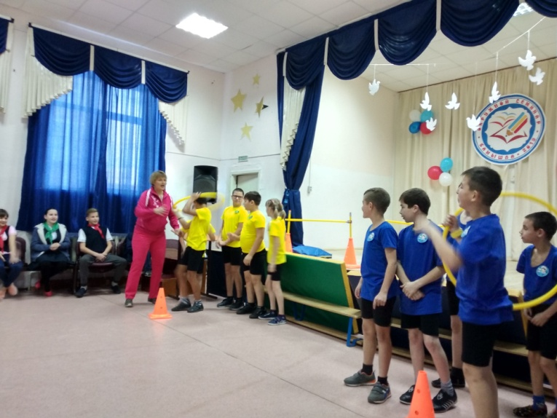
Интересное мероприятие завершилось кругом почета. Все участники были награждены бумажными медалями и призами.
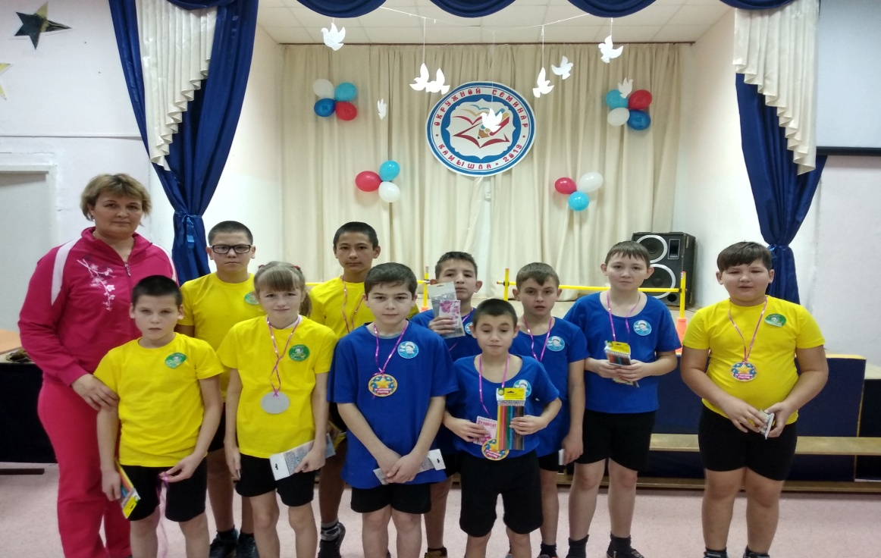

Также в этот день среди сотрудников школы прошла акция «Мы – это много Я». В течение дня сотрудники заполняли разноцветную ромашку («Мой любимый цвет…», «Мое любимое блюдо…», «Меня вдохновляет…», «Страна в которую вы бы хотели съездить…», «Мой девиз по жизни…», «Моя заветная мечта…», «Мое лучшее качество…»). Эта акция помогла узнать много нового друг о друге, стать ближе, способствовала сплочению коллектива, помогла развить интерес к другим людям. А коридор школы украсило интересное панно из ромашек.
Акцию провела педагог – психолог Мингатинова Л.Н.

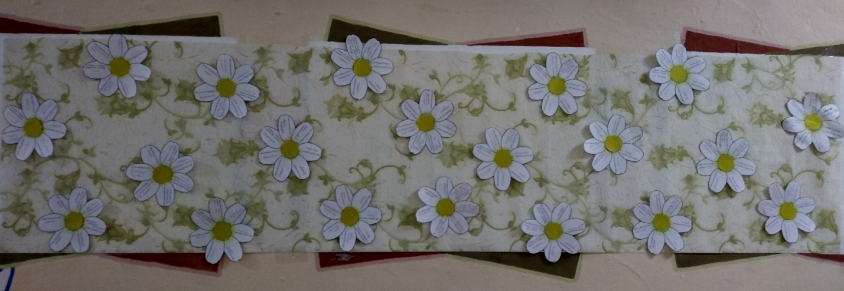
Учителя СБО Хайруллина М.Г. и Шайхутдинова Н.М. провели викторину «Хочу всё знать» между учащимися 5 – 6 классов. Целью викторины было: закрепление знаний учащихся по предмету. Педагоги использовали наглядно-демонстрационный материал, атрибуты для конкурсов, игры. Выполнение интересных заданий поощрялось фишками. В итоге каждая команда набрала одинаковое количество очков. В качестве приза дети пекли блины.
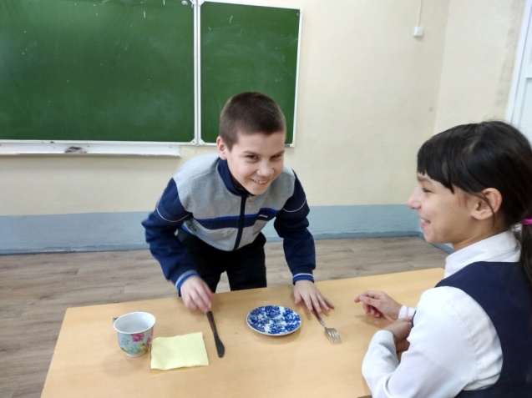
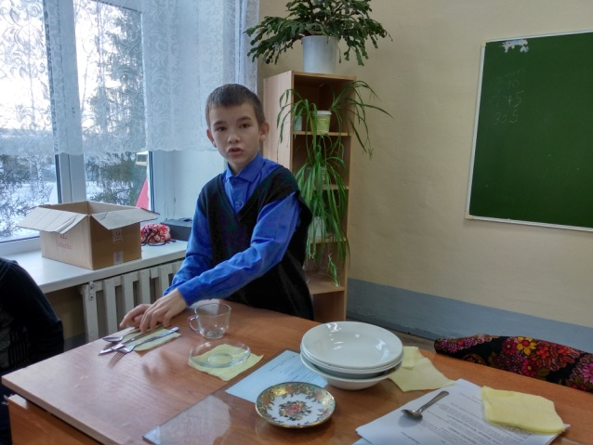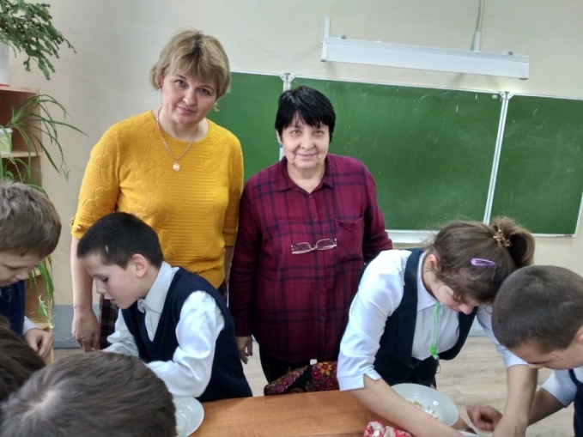
В течение недели учитель СБО Хайруллина М.Г. провела викторины в 8А, 8Б и 10-11 классах.
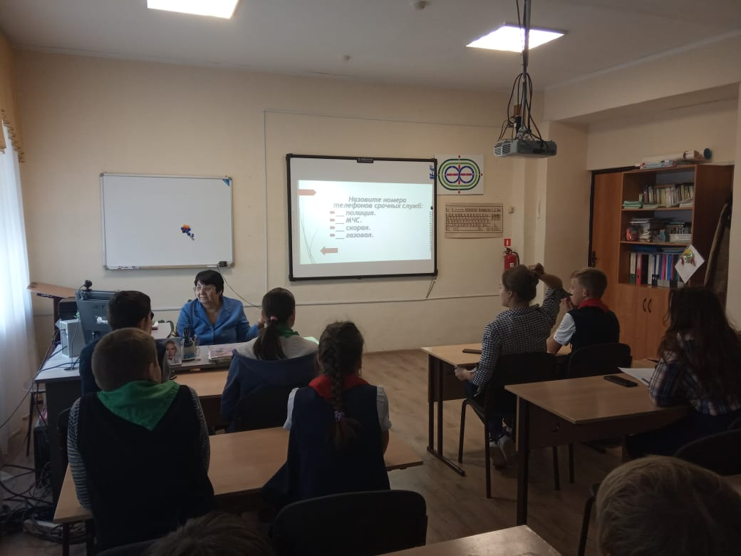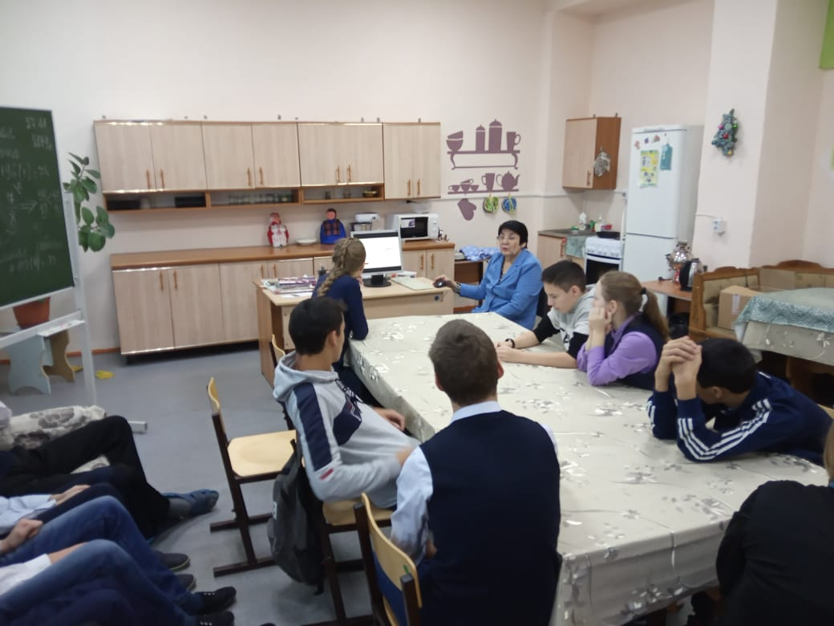

Педагог – психолог Мингатинова Л.Н. организовала и провела психологическую игру «Мандалы»
Цель: создание ситуации релаксации, успеха, гармонизация душевного равновесия, получение нового опыта.
Учащимся 5-11 классов были розданы психологические картинки «Мандалы, которые необходимо было разрисовать всем классом. Они помогли ребятам соприкоснуться с глубинной и сущностью цвета; активизировали знания детей в области психологии и изобразительного искусства.
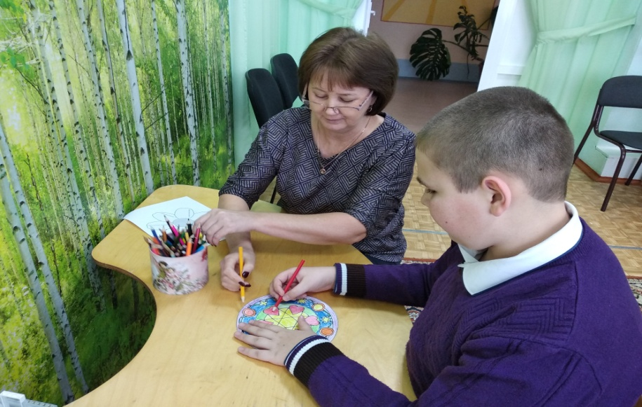
Данное мероприятие особо понравилось учащимся, поскольку итогом стали очень яркие и разнообразные мандалы, которые украсили стены школы. Активно участвовали все учащиеся школы.
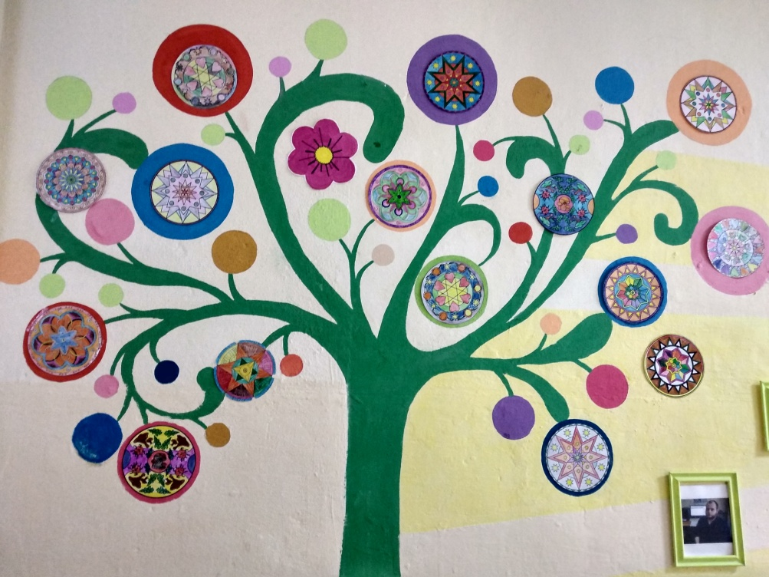

По итогам всех мероприятий, проведенных педагогом – психологом Мингатиновой Л.Н. определены активные участники:
1 место – Демендеева В. (8А кл.)
2 место – Савганова Т. (6 кл.)
3 место - Гараев А. (2 кл) и Панферова М. (10 кл)
Социальный педагог Арсланов А.Х. правовой практикум для старшеклассников «Знать, чтобы не оступиться» Одним из мероприятий была беседа с учащимися 10-11 классов на тему «Радуга профессий. Мой след на земле…». Цель: знакомство учащихся с различными профессиями, различие живого интереса к многообразному миру профессий с использованием различных методик. Проблема нравственного понимания смысла жизни, своего следа на земле.
В пятницу, 13 декабря, учитель логопед Раянова Э.М. провела открытое групповое занятие по теме «Зима. Зимующие птицы» с учащимися 3 класса.
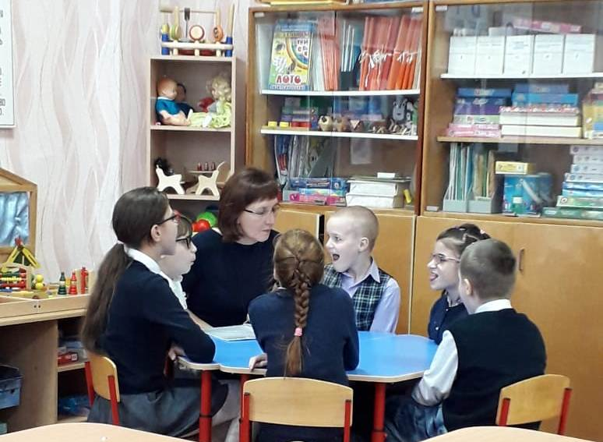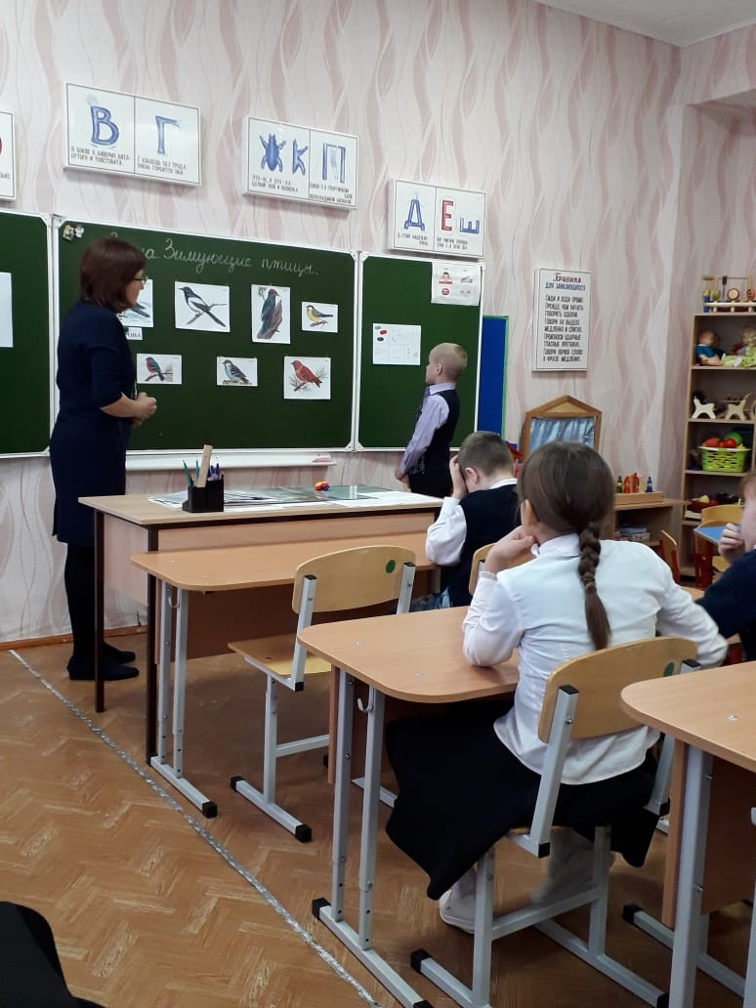
Учащиеся продемонстрировали умение работать в парах и группах, умение договариваться друг с другом. Урок был насыщен наглядным материалом. Ребята проявили активность, смекалку, эрудицию. Урок систематизировал и укрепил знания школьников. Дети с интересом рассказывали о зимующих птицах, выполняли различные задания. В конце занятия дети подготовили корм для птиц и насыпали его в кормушку.
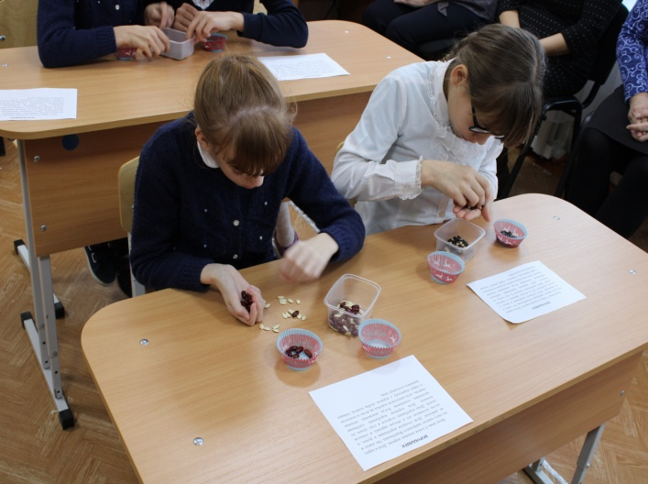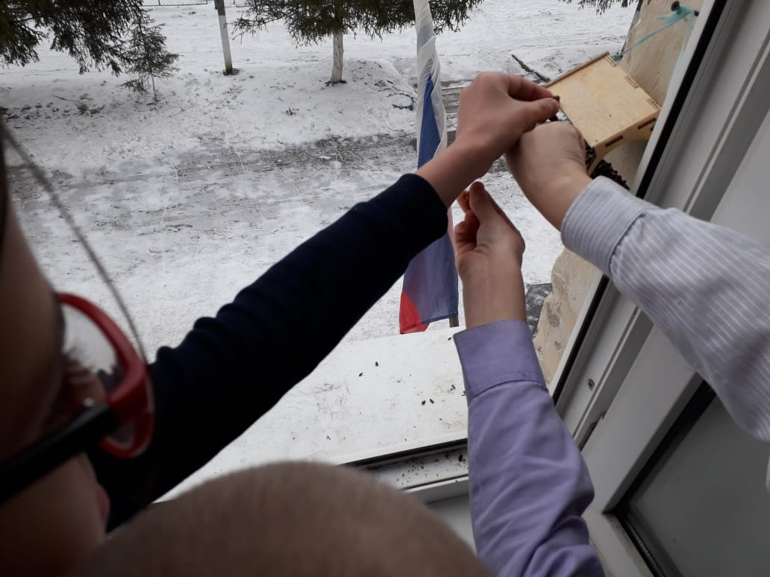

На переменах был организован танцевальный флешмоб. Провести его помогли учащиеся старших классов.

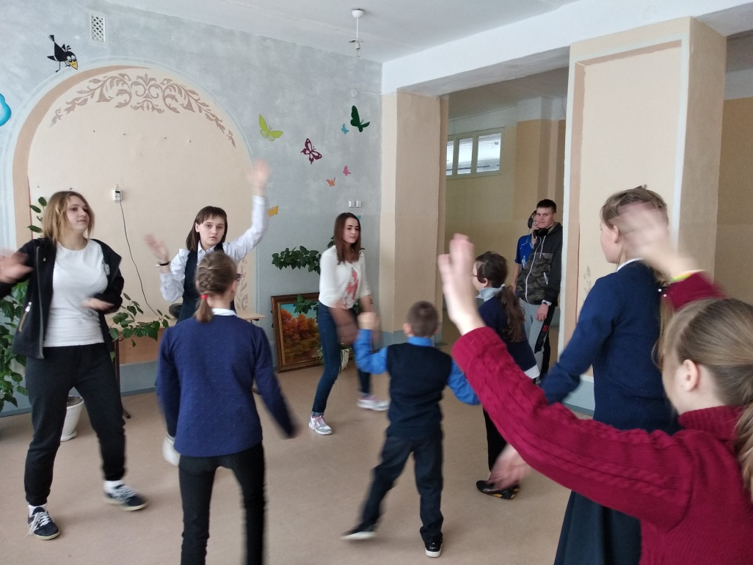

Что же произошло в эти дни в нашей школе? Ничего особенного и все-таки очень многое. Психологические акции, открытые занятия и внеклассные мероприятия, организованные как для обучающихся, так и для педагогов, - это игровая среда, которая на определенное время создается в пространстве школы. Основной целью организаторов было расширение жизненного пространства участников за счет внесения в их жизнь новых дополнительных смыслов, чувственных красок, культурных значений. Важными особенностями проведенных мероприятий хотелось бы отметить ненавязчивость и необычность. Специалисты коррекционной педагогики создали в школе определенный настрой, доминирующее эмоциональное состояние. На некоторое время школа стала одним целым, вжилась в одни мысли, одни вопросы, а находящиеся в ней люди - близкими и интересными собеседниками. Удалось возбудить живой, естественный интерес и педагогов, и детей.
Учиться должно быть интересно. Только тогда учение может быть успешным. В этом твёрдо убеждены специалисты коррекционной педагогики. Мероприятия в школе — это праздник длиною в целую неделю. Проводимые мероприятия отмечались разнообразием приёмов и методов обучения, форм организации урока. Дети активно принимали участие во всех запланированных мероприятиях и остались довольны своими достижениями.
Награждены победители в разных номинациях и активные участники недели. Педагоги уверены в том, что после проведения предметных недель у многих учащихся меняется отношение к учёбе, появляется заинтересованность в познании нового, усиливается интерес к процессу обучения. Такие формы работы дают большой эмоциональный заряд, надолго запоминаются детям, способствуют формированию положительной мотивации учебной деятельности. Огромное спасибо педагогам, принявшим участие в насыщенной, интересной, познавательной неделе.

Руководитель МО специалистов коррекционной педагогики Раянова Э.М.

